Hoạt động trải nghiệm
CHỦ ĐỀ 2 AN TOÀN TRONG CUỘC SỐNG
Tuần: 7 SGK trang 22- 23
Tiết: 1
- Tiết 1: Sinh hoạt dưới cờ: Tiểu phẩm về vệ sinh ATTP
- Tiết 2: Hoạt động giáo dục theo chủ đề:
Thực hành xử lý tình huống về vệ sinh ATTP
Triển lãm tranh hoặc ảnh về vệ sinh ATTP
- Tiết 3: Thực hành nhận diện thực phẩm an toàn và không an toàn.
I. YÊU CẦU CẦN ĐẠT:
1. Phẩm chất:
- Phẩm chất trách nhiệm: Có trách nhiệm với bản thân trong việc thực hiện vệ sinh ATTP.
2. Năng lực:
*Năng lực chung:
- Năng lực giao tiếp, hợp tác: Trao đổi, thảo luận về nguy cơ khi không thực hiện vệ sinh ATTP
- Năng lực giải quyết vấn đề và sáng tạo: Sử dụng các kiến thức đã học ứng dụng vào thực tế. Xử lí tình huống liên quan đến vệ sinh ATTP.
- Năng lực thích ứng với cuộc sống: Nhận biết những nguy cơ khi không thực hiện vệ sinh ATTP và thực hiện những việc làm đảm bảo an toàn trong ăn uống.
- Năng lực thiết k và tổ chức hoạt động: Tuyên truyền và sử lí tình huống về an toàn thực phẩm.
*Năng lực đặc thù:
- Tham gia được các hoạt động về an toàn thực phẩm.
- Biết giữ an toàn trong lao động.
II. THIẾT BỊ DẠY HỌC VÀ HỌC LIỆU
1. Đối với giáo viên
– SGK Hoạt động trải nghiệm 3;SGV Hoạt động trải nghiệm 3
2. Đối với học sinh
- SGK Hoạt động trải nghiệm 3
III. TIẾN TRÌNH DẠY HỌC
Tuần 7- Tiết 1: Sinh hoạt dưới cờ: Tiểu phẩm về vệ sinh ATTP
HOẠT ĐỘNG CỦA GV | HOẠT ĐỘNG CỦA HS
1. Hoạt động Khởi động: (5 phút) Tiểu phẩm về vệ sinh an toàn thực phẩm
a. Mục tiêu: Tạo cảm xúc vui tươi, kết nối với chủ đề bài học.
b. Phương pháp, hình thức tổ chức: …
- GV tổ chức hát để khởi động bài học.  GV kiểm tra sự chuẩn bị của HS về việc đóng tiểu phẩm phẩm theo chủ đề vệ sinh an toàn thực phẩm  - GV chủ nhiệm phối hợp GV tổng phụ trách đội và ban giám hiệu để tổ chức cho HS tham gia đóng tiểu phẩm về chủ đề vệ sinh an toàn thực phẩm theo chương trình chung của toàn trường  - GV tổng phụ trách đội tổ chức cho HS trao đổi với bạn về ý nghĩa của tiểu phẩm theo chủ đề vệ sinh an toàn thực phẩm  GV nhắc HS chuẩn bị sẵn câu chuyện về vệ sinh an toàn thực phẩm để chia sẻ vởi các bạn khi được mời tham gia. | - HS hát:  - HS báo cáo việc chuẩn bị.  - HS diễn dưới sân cờ.  - HS ngồi vào vị trí của lớp, giữ trật tự, lắng nghe.  - HS về chia sẻ với người thân về vệ sinh an toàn thực phẩm.
Hoạt động 5: Thực hành sử lí tình huống về vệ sinh an toàn thực phẩm. (30 phút)
Mục tiêu: - Tham gia được các hoạt động về an toàn thực phẩm.
Cách tiến hành:
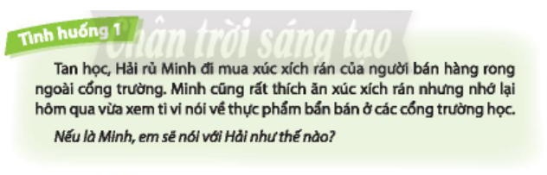
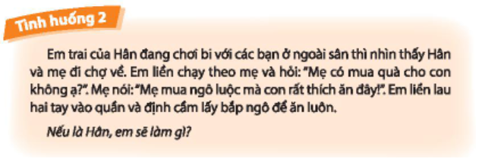
1. GV tổ chứ cho HS sắm vai xử lý tình huống liên quan để vệ sinh an toàn thực phẩm  2. GV chia lớp thành các nhóm nhỏ rồi phân công cho mỗi nhóm tình huống để chuẩn bị sắm vai. Lưu ý các nhóm cần thảo luận để đửa ra cách giải quyết tình huống sau đó mới phân vai cho các thành viên trong nhóm.  3. GV mời lần lượt các nhóm lên sắm vai giải quết tình huống, các nhóm khác quan sát và ghi nhớ cách giải quyết tình huống của nhóm bạn.  4. GV tổ chức cho HS các lớp nhận xét về cách giải quyết tình huống của các nhóm và rút ra những điều cần lưu ý khi sắm vai cũng nhưng việc thực hiện những việc làm liên quang tới vệ sinh an toàn thực phẩm.  Gv nhận xét tuyên dương. | Hs tham gia  * Tình huống 1: Tan học Mai rủ Minh đi mua xúc xích nướng của người bán hàng rong ngoài cổng trường ,Minh cũng rất thích ăn xúc xích rán nhưng nhớ lại hôm qua xem ti vi nói về thực phẩm bẩn bán ở cổng trường học  Xử lí tình huống:  - Tình huống 1: Nếu là Minh, em sẽ nói với bạn rằng thực phẩm bán ở cổng trường không sạch, ăn vào có thể bị đau bụng và khuyên bạn không nên mua nữa.  * Tình huống 2:em trai của Hân đang chơi bi với các bạn ở ngoài sân thì nhìn thấy Hân và mẹ đi chợ về. Em ấy liền chạy theo mẹ và hỏi “ mẹ có mua quà cho con không ạ?”. Mẹ nói: “mẹ mua ngô lược mà con thích ăn đây”. Em ấy liền lau hai tay vào quần và định cầm lấy bắp ngô để ăn luôn  Xử lí tình huống:  - Tình huống 2: Nếu là Hân, em sẽ yêu cầu em trai vào nhà vệ sinh, rửa tay bằng xà phòng sạch sẽ sau đó mới được ăn.
* Hoạt động nối tiếp: (5 phút)
a. Mục tiêu: HS ôn lại những kiến thức, kĩ năng đã học, chuẩn bị bài cho tiết sau.
b. Phương pháp, hình thức tổ chức
- Nêu tác dụng của việc giữ vệ sinh an toàn thực phẩm  - Yêu cầu HS về nhà thực hiện tốt việc giữ vệ sinh an toàn thực phẩm và có thói quen giữ vệ sinh an toàn thực phẩm. | - HS lắng nghe.
GV nhận xét chung tiết học, khen các nhóm, các cá nhân học tập tốt cá nhân có tiến bộ trong học tập  Dặn dò: Về nhà kể lại cho gia đình nghe các hoạt động em đã trải nghiệm qua bài học  Chuẩn bị bài: Triển lãm tranh ảnh về Vệ sinh an toàn thực phẩm. | - HS lắng nghe
VI. Điều chỉnh, bổ sung sau bài dạy:
…………………………………………………………………………………………………………………………………………………………………………………………
Hoạt động trải nghiệm
CHỦ ĐỀ 2 AN TOÀN TRONG CUỘC SỐNG
Tuần: 7 SGK trang 22-23
Tiết: 2

I. YÊU CẦU CẦN ĐẠT:
1. Phẩm chất:
- Phẩm chất chăm chỉ: Thể hiện trong lao động, nề nếp, gọn gàng trong sinh hoạt và học tập
- Phẩm chất nhân ái: Vui vẻ, thân thiện với các bạn.
2. Năng lực:
*Năng lực chung:
- Năng lực giao tiếp, hợp tác: Nói lời phù hợp khi giao tiếp với bạn
- Năng lực giải quyết vấn đề và sáng tạo: Sử dụng các kiến thức đã học ứng dụng vào thực tế.
*Năng lực đặc thù:
- Tìm hiểu những việc làm để thực hiện vệ sinh an toàn thực phẩm.
- Xác định những việc làm để đảm bảo an toàn trong ăn uống
II. ĐỒ DÙNG DẠY HỌC:
1.Thiết bị dành cho giáo viên:
- Bảng phụ, giấy A1, bút dạ;
2. Thiết bị dành cho học sinh
- Giấy bìa màu, bút chì; bút màu, thước kẻ; hồ dán…
III. CÁC HOẠT ĐỘNG DẠY HỌC CHỦ YẾU
HOẠT ĐỘNG CỦA GV | HOẠT ĐỘNG CỦA HS
1. Hoạt động Khởi động: (5 phút)
a. Mục tiêu: Tạo cảm xúc vui tươi, kết nối với chủ đề bài học.
b. Phương pháp, hình thức tổ chức: …
- GV tổ chức hát để khởi động bài học.  1. GV hướng dẫn HS chuẩn bị không gian lớp học sắp xếp không gian lớp học thuận lợi cho việc triển lãm tranh hoặc ảnh về vệ sinh an toàn thực phẩm.  Chúng ta cùng bắt đầu tiết học hôm nay nhé!  GV ghi tựa bài: An toàn vệ sinh thực phẩm  Triển lãm tranh ảnh về vệ sinh an toàn thực phẩm | - HS hát:  - HS chuẩn bị theo hướng dẫn
Hoạt động 6: Triển lãm tranh hoặc ảnh về vệ sinh an toàn thực phẩm
Mục tiêu:
- Tìm hiểu những việc làm để thực hiện vệ sinh an toàn thực phẩm.
Cách tiến hành:
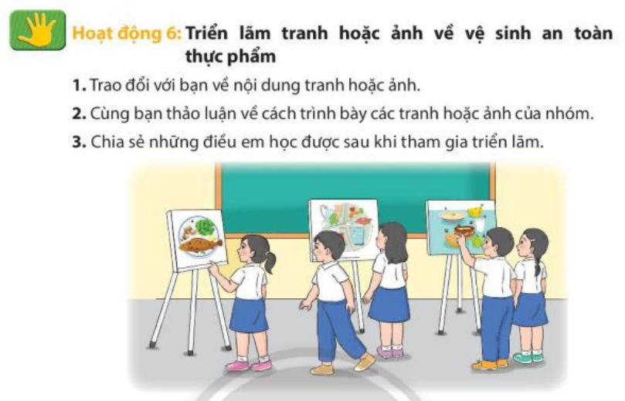
2. GV chia lớp thành nhóm 4 HS và phát cho mỗi nhóm một tờ giấy A0, băng keo dán và nêu yêu cầu  Bước 1: Từng HS trong lớp chia sẻ với các bạn tranh ảnh về vệ sinh an toàn thực phẩm mà mình sưu tầm được. Sau khi nghe xong phần giới thiệu của từng bạn vả nhóm sẽ trao đổi với bạn để tìm hiểu kĩ hơn về nội dung của những bức ảnh đó.  Bước 2: Cả nhóm dán những bức tranh ảnh cảu các bạn trong nhóm lên giấy A0 yêu cầu trình bày đẹp mắt dễ quan sát, làm nổi bật chủ đề. Mỗi nhóm cử đại diện một bạn giới thiệu về  Sản phẩm của nhóm mình trước lớp.  Gợi ý:  Bát đũa sạch sẽ được sắp xếp gọn gàng.  Dao thớt được rửa sạch và để vào giá phơi khô.  Sử dụng nguồn nước mảy để nấu ăn.  Sử dụng nguồn nước giếng để rửa rau.  3. GV tổ chức cho các nhóm đi tham quan triển lãm tranh ảnh về vệ sinh an toàn thực phẩm theo hình thức luân chuyển , các nhóm sẽ lần lượt đi tham quan hết sản phẩm của că lớp. Khi đến vị trí của mỗi nhóm, các HS cần lắng nghe bạn đại diện nhóm giới thiệu về sản phẩm của nhóm mình và ghi nhớ thông tin.  4. Sau khi tham quan các góc triển lãm GV nêu câu hỏi:  - Trong hoạt động tham quan triển lãm vừa rồi em ấn tượng nhất sản phẩm của nhớm nào? Tại sao?  - Em hãy nêu ý nghĩa của buổi triểm lãm này.  - Em rút ra được điêug gì sau khi thực hiện việc tham quan triển lãm về vệ sinh an toàn thực phẩm cùng các bạn?  = >  Thực phẩm là nguồn cung cấp chất dinh dưỡng cho sự phát triển của cơ thể, đảm bảo sức khỏe con người nhưng đồng thời cũng là nguồn có thể gây bệnh nếu không đảm bảo vệ sinh. Không có thực phẩm nào được coi là có giá trị dinh dưỡng nếu nó không đảm bảo vệ sinh. | - HS đọc và nắm rõ yêu cầu của GV  - HS hoạt động nhóm  - Các nhóm trình bày kết quả thảo luận của nhóm mình và mời một số nhóm bổ sung.  - HS lắng nghe nhận xét.  - HS tham quan trật tự có ghi chép vào sổ tay.  - HS thảo luận trong nhóm nêu nhận xét theo yêu cầu.  + Trao đổi với bạn về nội dung tranh hoặc ảnh.  + Cùng bạn thảo luận về cách trình bày các tranh hoặc ảnh của nhóm.  + Chia sẻ điều em học được sau khi tham gia triển lãm.  - Đại diện các nhóm trình bày.  - Lớp nhận xét
GV giảng thêm:
10 nguyên tắc vàng trong chế biến thực phẩm an toàn:
- Chọn thực phẩm an toàn.
- Nấu kĩ thức ăn.
- Ăn ngay khi thức ăn vừa được nấu chín.
- Bảo quản cẩn thận thực phẩm đã nấu chín.
- Đun kĩ lại thực phẩm trước khi ăn.
- Không để lẫn thực phẩm sống và chín.
- Luôn giữ tay chế biến sạch sẽ.
- Giữ bề mặt chế biến bếp luôn khô ráo sạch sẽ.
- Bảo vệ thực phẩm khỏi các loài côn trùng loaig găm nhấm và các loài động vật khác.
- Sử dụng nguồn nước sạch
Những nguyên nhân gây ô nhiễm thực phẩm lương thực:
- Do quá trình chăn nuôi gieo trồng sản xuất thực phẩm lương thực.
- Do quá trình chế biến không đúng.
- Do quá trình sử dụng và bảo quản không đúng.
* Hoạt động nối tiếp: (5 phút)
a. Mục tiêu: HS ôn lại những kiến thức, kĩ năng đã học, chuẩn bị bài cho tiết sau.
b. Phương pháp, hình thức tổ chức: Trò chơi lựa chọn thực phẩm an toàn và không an toàn.
Cho HS nêu các nguyên nhân gây ô nhiễm thực phẩm, lương thực.  GV chốt: Những nguyên nhân gây ô nhiễm thực phẩm lương thực:  1. Do quá trình chăn nuôi gieo trồng sản xuất thực phẩm lương thực.  2. Do quá trình chế biến không đúng.  3. Do quá trình sử dụng và bảo quản không đúng. | - HS thảo luận nà nêu nhận xét  - HS lắng nghe.
GV nhận xét chung tiết học, khen các nhóm, các cá nhân học tập tốt cá nhân có tiến bộ trong học tập  Dặn dò: Về nhà kể lại cho gia đình nghe các hoạt động em đã trải nghiệm qua bài học  Chuẩn bị bài: Thực hành nhận diện thực phẩm an toàn và không an toàn. | - HS lắng nghe
VI. Điều chỉnh, bổ sung sau bài dạy:
………………………………………………………………………………………………………………………………………………………………………………

Hoạt động trải nghiệm
CHỦ ĐỀ 2 AN TOÀN TRONG CUỘC SỐNG
Tuần: 7 SGK trang 22- 23
Tiết: 3

I. YÊU CẦU CẦN ĐẠT:
1. Phẩm chất:
- Phẩm chất chăm chỉ: Thể hiện trong lao động, nề nếp, gọn gàng trong sinh hoạt và học tập
- Phẩm chất nhân ái: Vui vẻ, thân thiện với các bạn.
2. Năng lực:
*Năng lực chung:
- Năng lực giao tiếp, hợp tác: Nói lời phù hợp khi giao tiếp với bạn
- Năng lực giải quyết vấn đề và sáng tạo: Sử dụng các kiến thức đã học ứng dụng vào thực tế.
*Năng lực đặc thù:
Nghe hướng dẫn sưu tầm tranh hoặc ảnh về vệ sinh an toàn thực phẩm.
II. ĐỒ DÙNG DẠY HỌC:
1.Thiết bị dành cho giáo viên:
- Bảng phụ, giấy A4;
2. Thiết bị dành cho học sinh
- Sgk, bút dạ
III. CÁC HOẠT ĐỘNG DẠY HỌC CHỦ YẾU
HOẠT ĐỘNG CỦA GV | HOẠT ĐỘNG CỦA HS
1. Hoạt động Khởi động: (5 phút)
a. Mục tiêu: Tạo cảm xúc vui tươi, kết nối với chủ đề bài học.
b. Phương pháp, hình thức tổ chức: …
- GV tổ chức hát để khởi động bài học.  1. GV hướng dẫn HS chuẩn bị không gian lớp học sắp xếp không gian lớp học thành hai khu vực: Khu vực để các loại thực parm như bánh, kẹo, bimbim. Rau củ quà, ... và phía đối diện là các giỏ có gắn 2 biển “An toàn” và “Không an toàn” (như tranh gợi ý trong SGK trang 23)  Chúng ta cùng bắt đầu tiết học hôm nay qua hoạt động Thực hành nhận diện thực phẩm an toàn và không an toàn!  GV ghi tựa bài: An toàn vệ sinh thực phẩm  Thực hành nhận diện thực phẩm an toàn và không an toàn! | - HS hát:  - HS chuẩn bị theo hướng dẫn  - HS lắng nghe
Hoạt động thực hành: Thực hành nhận diện thực phẩm an toàn và không an toàn.
Mục tiêu:
- Nhận diện thực phẩm an toàn và không an toàn.
Cách tiến hành:
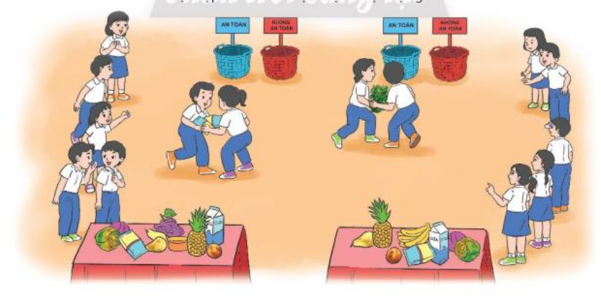
GV nêu cách chơi:
- Cùng bạn trong nhóm lựa chọn thực phẩm an toàn chuyển vào giỏ màu xanh và thực phẩm không an toàn chuyển vào giỏ màu đỏ.
Luật chơi: Mỗi lần di chuyển chỉ được chọn 1 loaih thực phẩm. Mỗi cặp đôi chỉ được chuyển hai lượt thực phẩm sau đó đến lượt cặp đôi khác thực hiện hoạt động. thời gian 2 phút.

2. GV tổ chức cho HS hoạt động thực hành theo các bước sau:  - Chia lớp thành các đội thi đấu (Số lương các đội phải chẵn như 2, 4, 6 đội)  - Mỗi lượt sẽ có hai đội thi đấu: HS của từng đội sẽ đứng về hai phía tương ứng với vị trí đội mình. Mỗi đội sẽ điểm danh từ 1 đến hết.  - Khi có hiệu lện, hai người đầu tiên trong đội sẽ nhanh chóng lên phía bàn đã để sãn thực phẩm, nhặt một thực phẩm và cùng di chuyển về phía đích, bỏ thực phẩm đã chọn được vào một trong hai giỏ. Cặp đôi tiếp theo trong đội sẽ vào vị trí lấy thực phẩm và di chuyển về đích (tương tự như cặp đôi đầu tiên). Chú ý, chỉ khi thực phẩm của đôi bạn trước được bỏ vào giỏ xong thì đôi bạn sau mới được lên lấy thực phẩm để di chuyển về đích và mỗi lần chỉ được lấy một sản phẩm.  - GV quan sát các đội chơi và nhắc nhở đội nào chưa làm đúng yêu cầu.  - Hết thời gian chơi hoặc khi các sản phẩm trên bàn đã được chuyển hết về đích GV tổ chức cho HS cả lớp kiểm đếm số lượng thực phẩm mà các đội đã chuyển được vào giỏ, nếu chuyển đúng sẽ đươc tính điểm.  - GV công bố đội thắng cuộc trong trò chơi và nêu câu hỏi:  - Trong hoạt động này, em đã học được điều gì về thực phẩm an toàn và không an toàn.  - Em sẽ chú ý điều gì khi lựa chọn thực phẩm? (Đối với bánh kẹo bim bim rau củ quả …)  -> GV chốt kiến thức: | - HS chia nhóm  - HS chơi  - HS kiểm sản phẩm.
GV giảng thêm tác dụng của việc giữ vệ sinh an toàn thực phẩm  Vì giữ vệ sinh thực phẩm sẽ không thể xảy ra và bị hiện tượng nhiễm trùng, nhiễm độc, tránh gây ngộ độc thức ăn cho bản thân người sử dụng. Do thực phẩm nếu bị ôi thiu, mất vệ sinh người ăn sẽ dễ bị ngộ độc thực phẩm ảnh hưởng đến sức khỏe. Nếu như bị nặng và không đi bệnh viện kịp thời, có thể dẫn đến tử vong.  - Yêu cầu HS về nhà thực hiện tốt việc giữ vệ sinh an toàn thực phẩm và có thói quen giữ vệ sinh an toàn thực phẩm. | - HS lắng nghe  - HS lắng nghe yêu cầu về nhà
GV nhận xét chung tiết học, khen các nhóm, các cá nhân học tập tốt cá nhân có tiến bộ trong học tập  Dặn dò: Về nhà kể lại cho gia đình nghe các hoạt động em đã trải nghiệm qua bài học  Chuẩn bị bài: Thực hành nhận diện thực phẩm an toàn và không an toàn. | - HS lắng nghe

VI. Điều chỉnh, bổ sung sau bài dạy:
………………………………………………………………………………………………………………………………………………………………………………

